**湖南中医药大学学士学位考试预报名操作说明**

一、登录考试平台

登录网站：https://www.qingshuxuetang.com/hnzyy，点击右上角【登录】

**用户名：成教学习平台登录账号**

**密码**均为：AAaa1234

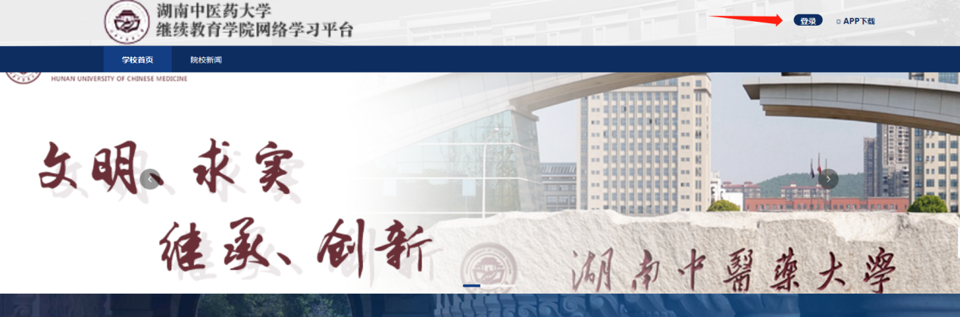



二、登录后点击【考试平台】进入

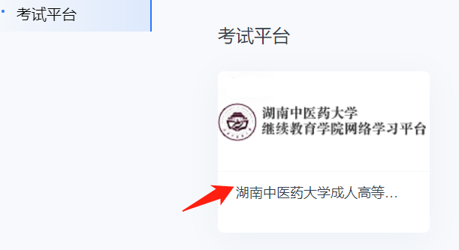

三、下一步，点击【报名确认】，在【报名列表】中，点击【报名】

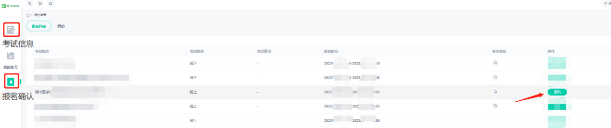

四、请输入**正确的**姓名和身份证号码，并上传身份证正反面照片和本人照片（格式仅支持PNG/JPG，大小不超过2M）

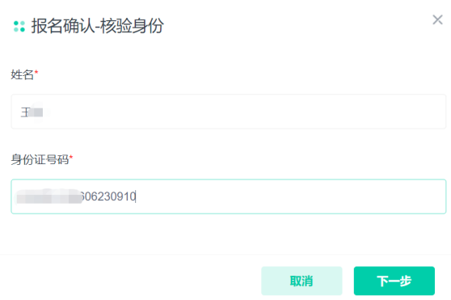 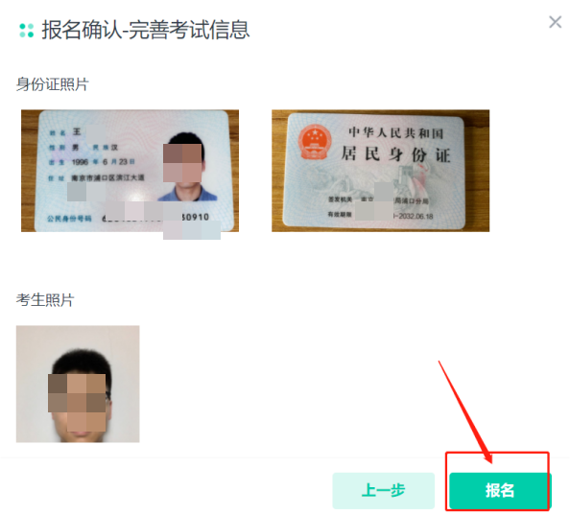

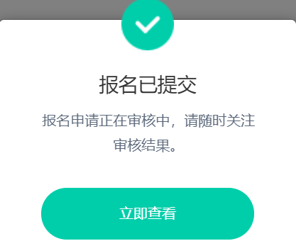

五、报名后请等待审核结果，具体可在【报名确认】-【我的】查看

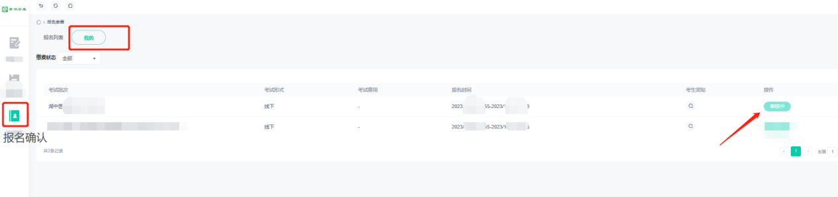

1. 打印准考证，

审核通过后，点击【考试信息】，点击【准考证打印】

准考证打印时间：根据学校官网考试通知为准，请注意查看

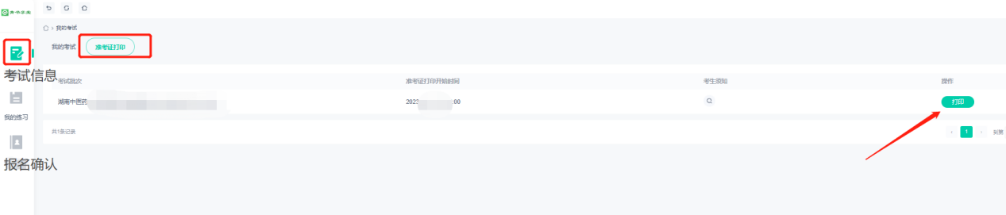

若没有打印机时，可以先另存为pdf，至打印店打印

